Activités physiques
« Sport à l’école »

Unité d’apprentissage
Basket-ball


PREAMBULE

Ce document est destiné à apporter une aide aux enseignants dans le cadre du dispositif « sport à l’école » mis en place en partenariat entre l’Éducation nationale et la Ville du Havre.

Il est présenté sous la forme d’une unité d’apprentissage correspondant à une période de pratique de 8 séances et comprenant :

- Une ou des situations globales pour entrer dans l’activité
- Une ou des situations de références pour évaluer
- Des situations organisées par objectifs pour apprendre et progresser.

Les enseignants concernés pourront ainsi intervenir en alternance avec l’éducateur sportif en charge de l’activité physique pratiquée par les élèves. Grâce à sa formation polyvalente, le maître de la classe possède les capacités de mettre en place les situations, d’observer les réponses des élèves, d’apporter les re-médiations nécessaires et de faire la liaison entre tous les apprentissages de l’école en proposant des activités pertinentes au regard du socle commun de connaissances, de compétences et de culture.

BASKET
CE2

Présentation de l’activité
- Définition :
Activité d'opposition et de coopération (en interaction permanente) entre les joueurs de deux équipes et s'exerçant dans des conditions particulières définies par des règles.
Les sports collectifs de démarquage se caractérisent par l'interpénétration des deux équipes sur la surface de jeu.
Le joueur prend des informations, lit une situation à forte incertitude et, sous la pression des adversaires, poursuit un objectif commun avec ses partenaires. Ce qui l'amène à faire des choix et à prendre des décisions dans l'action.

- Compétences spécifiques :
S’affronter collectivement
- affronter un adversaire.
- coopérer avec des partenaires pour s’opposer collectivement à un ou plusieurs adversaires dans un jeu collectif, comme attaquant ou défenseur.
Exemples de compétences spécifiques à atteindre en fin de cycle :
- enchaîner des actions simples relatives aux différents rôles, notamment :
- d’attaquant : courir et conduire un ballon ou passer un ballon ; recevoir et passer ; recevoir et courir vers le but pour aller marquer.
- de défenseur : courir et rattraper le porteur de la balle, essayé d’intercepter la balle, courir et s’interposer…

Organisation
- Durée du module : 8 séances.

Unité d’apprentissage
A la fin de l’unité d’apprentissage l’élève sera capable de :
- d’occuper les espaces libres pour recevoir le ballon,
- dribbler un défenseur,
- d’enchainer les taches.

Situations de référence

Situation de référence 1

Le premier contact est d’attraper un ballon puis faire une passe ; le deuxième contact est de lancer le ballon pour marquer un panier en 4 contre 4

Situation de référence 2

Le premier contact est de dribbler le deuxième contact est de passer et aller marquer un panier

Situation de référence 3
Le premier contact est de dribbler le deuxième est de gagner son duel en dribble puis marquer un panier

Capacités en lien avec les 3 situations de référence :

L’enfant est capable de

Au niveau 1 | Au niveau 2 | Au niveau 3
réceptionner et de passer le ballon | passer le ballon a un partenaire démarqué | d’occuper les espaces libres pour recevoir le ballon
dribbler | dribbler au bon moment | dribbler un défenseur
marquer un panier | se démarquer pour aller tirer | d’enchainer les taches

Unité d’apprentissage

Situations globales pour entrer dans l’activité | Situations de référence pour savoir où on en est | Situations organisées par objectifs, groupes de besoin, ateliers pour progresser et apprendre | Situation de référence pour évaluer les progrès
1 2 3 soleil  Jeu des  Déménageurs  Jeu de l’horloge | 1  2  3 | Niveau 1 :  - (S1) la queue du diable  - (S2) béret basket  - (S3) épervier  - (S4) ramène ballon  Niveau 2  - (S5) le sorcier  - (S6) tirelire  - (S7) tir tactique  - (S8) passe à 5  Niveau 3  - (S9) balle au capitaine  - (S10) les jokers latéraux | 1  2  3
Groupes hétérogènes, par affinité | Groupes homogènes par l’enseignant avec les élèves | Groupes à partir de l’évaluation par l’enseignant | Groupes par l’enseignant

Les niveaux de jeu

Les niveaux de jeux sont définis par rapport au comportement dans le jeu, au contrôle de la balle et de l’espace.

 | Niveau 1 | Niveau 2 | Niveau 3
Comportement dans le jeu | Connaître les règles de base (sortie marcher reprise) | Etre capable de faire respecter les règles (arbitre) | Coopérer à plusieurs  Respecter des règles de jeu
Contrôle de la balle | Savoir passer, rattraper, intercepter, dribbler, tirer | Tenir différents rôles (attaquant, défenseurs) affronter collectivement un adversaire | Choisir l’action la plus adaptée : passer, dribbler ou tirer
espace | L’enfant ne bouge pas | Repérer son adversaire direct  Se placer entre la cible et le ballon | Se placer en fonction de la position des adversaires et partenaires

Entrée dans l’activité : 1 2 3 soleil

Objectifs :
- Maîtriser son corps

Dispositif :
- Un enfant est face au mur au fond de la salle et crie « un, deux, trois, soleil » puis se retourne. Les autres, initialement placés à l’autre bout de la salle, doivent se déplacer en dribble sans être vus pour l’enfant qui annonce.

Consignes :
- Ils doivent s’arrêter en équilibre et ballon tenu à deux mains !!! S’ils sont vus en train de bouger par l’enfant qui surveille, ils recommencent l’exercice du début.

Règles :
- Se déplacer en dribblant

Variantes :
- Sans dribble

Critère de réussite :
- Le vainqueur est celui qui touche le mur en premier sans être vu et qui crie « soleil ».

Entrée dans l’activité : jeu des déménageurs

Objectifs :
- Se déplacer en dribblant à une main

Dispositif :
- Manche de 3 minutes. 4 équipes, une équipe par quart de terrain

Consignes :
- L’objectif est de déménager les plots qui son dans sont camp vers un autre camp. Mais il faut marquer un panier pour pouvoir déménager un plot.

Règles :
- Se déplacer en dribblant.

Variantes :
- Jouer en duels (une équipe contre une autre) puis finale et petite finale.
- En duels : mettre seulement 5 plots par équipe, une équipe a perdu quand tous les plots (10) sont dans son camp.

Critère de réussite :
- L’équipe qui gagne est celle qui a le moins de plot dans son camp quand la sonnerie retentit

Entrée dans l’activité : jeu de l’horloge

Objectifs :
- Etre capable de faire une passe.

Dispositif :
- Il y a deux équipes. La première se met en rond (c’est l’horloge) et la deuxième équipe se met à la que leu leu derrière le plot placé à environ dix mètres de la ronde.

Consignes :
- Se faire le plus de passes possible avec le ballon pendant que l’autre équipe court.

Règles :
- Au signal ils partent tous pendant que la deuxième équipe court autour de l’horloge, les joueurs de l’horloge se passent le ballon sans le faire tomber en comptant les tours.
- S’ils le font tomber, ils recommencent là où la balle est tombée. Dès que tout le monde a couru, l’horloge s’arrête.
- La deuxième équipe doit essayer de faire plus de tours que la première et l’horloge doit essayer de faire tourner le ballon plus vite.

Variantes :
- En dribblant autour de l’horloge.

Critère de réussite :
- L’équipe qui a gagné est l’équipe qui a fait tourner le ballon le plus de fois.

Situation de référence : situation 1

Objectifs :
- Affronter collectivement et individuellement un adversaire.
- Tenir différents rôles.

Dispositif :
- 4 contre 4.

But :
- Marquer plus de points que l’équipe adverse en réussissant le plus possible de paniers.

Consignes :
- L’équipe en possession du ballon doit chercher à marquer un panier.
- Seul le dribble ou la passe sont autorisés pour progresser.
- On ne peut pas arracher le ballon des mains d’un adversaire.

Variantes :
- Toutes les passes vers l’avant.

Critères de réussite :
- L’équipe qui a le plus de point a gagné.

Situation de référence : situation 2

Objectifs :
- Affronter collectivement et individuellement un adversaire.
- Tenir différents rôles.

Dispositif :
- Trois terrains permettant de jouer deux parties en parallèle sur chaque aire de jeu deux défenseurs deux paniers et un ballon par attaquant. 2 contre 2.

But :
- Deux points sont marqués par panier réussi pour l’attaquant,
- 1 point par panier tenté,
- 0 point si le ballon est récupéré par un défenseur ou si l’attaquant en perd le contrôle.

Consignes :
- Au signal deux attaquants progressent en dribblant vers les paniers pour tirer les deux défenseurs tentent d’intercepter le ballon.
- Après cinq attaques, on change de défenseurs.

Variantes :
- Imposer une durée de jeu.
- Un ballon pour deux.

Critères de réussite :
- L’équipe qui a le plus de point a gagné.

Situation de référence : situation 3

Objectifs :
- Affronter collectivement et individuellement un adversaire.
- Tenir différents rôles.

Dispositif :
- Deux demi-terrains permettant de jouer deux parties en parallèle.
- Sur chaque aire de jeu, une équipe de six défenseurs et une équipe de six attaquants ; deux paniers ; un ballon.
- Un contre un.

But :
- Deux points sont marqués par panier réussi pour l’attaquant,
- 1 point par panier tenté,
- 0 point si le ballon est récupéré par un défenseur ou si l’attaquant en perd le contrôle.

Consignes :
- Au signal un attaquant part de la ligne de fond pour se diriger vers le panier de son choix.
- Un défenseur, en attente derrière la ligne médiane, s’élance pour gêner son action.
- Quand tous les attaquants sont passés, les rôles sont inversés.

Variantes :
- Des zones interdites au tir sont disposées à proximité des paniers.
- Si le défenseur intercepte le ballon, il attaque sur le panier opposé.

Critères de réussite :
- L’équipe qui marque le plus de point a gagné.

S1 : La queue du diable

Objectifs :
- Se démarquer de l’adversaire.

Dispositif :
- Un terrain, quatre équipes de six joueurs des chasubles ;
- Une réserve derrière la ligne de fond.

But :
- Les quatre équipes doivent tour à tour jouer le rôle des diables.
- Celle qui aura tenu le plus longtemps sera déclarée vainqueur.

Consignes :
- L’équipe des chasseurs se tient derrière la ligne de fond, prête à s’élancer sur le terrain.
- Les joueurs de la deuxième équipe, rassemblés dans le cercle central du terrain, jouent le rôle de diables (ils ont des chasubles accrochés dans le dos).
- Au signal, les diables sortent du cercle et se déplacent sur l’ensemble du terrain. Les chasseurs les poursuivent et doivent rapporter le plus rapidement possible les queues dans la réserve.
- Le jeu se termine lorsque la dernière queue est placée dans la réserve

Variantes :
- En dribblant.

Critère de réussite :
- Ne pas se faire prendre sa queue.

S2 : Le béret basket

Objectifs :
- Réagir à un signal,
- Améliorer l’adresse au tir,
- Se déplacer en passe.

Dispositifs :
- 2 équipes.
- Chaque équipe placée le long de la ligne de touche (une d’un coté et l’autre en face).
- Chaque équipe numérote ses joueurs.
- 2 ballons au milieu du terrain.

But :
- Marquer plus de points que l’équipe adverse.

Consignes :
- A l’appel d’un numéro courir le plus vite possible prendre son ballon dans son cerceau et aller vers le panier en dribble.
- Effectuer un seul tir puis récupérer son ballon et retourner le déposer dans le cerceau en dribblant le plus vite possible.
- L’équipe déposant le ballon en 1er marque un point et à chaque panier marqué 2 points supplémentaires.

Variantes :
- Annoncer plusieurs numéros.
- Mettre un seul ballon pour 2 équipes.
- Décompte de point (planche=1point, cercle=2points, panier=4points).

Critère de réussite :
- Aisance dans le dribble lors d'une course rapide, paniers marqués.

S3 : Le loup et les moutons (épervier)

Objectif :
- Se déplacer en dribblant tout en repérant des espaces libres.

But :
- Traverser l’espace de jeu sans perdre le ballon et sans se faire prendre.

Dispositif :
- 1 ballon par enfant.
- 1 chasuble pour le loup.
- 1 terrain divisé en 4 parties.
- Les moutons sont situés dans la bergerie 1 (derrière une Ligne de fond), le loup (sans ballon) se situe dans la zone B.
- Chaque joueur a 3 vies. Le ou les moutons touchés perdent une vie.

Consignes :
- Au signal du loup, les moutons doivent quitter leur bergerie et se rendre de l'autre côté du terrain (dans la 2ème bergerie) en dribblant sans se faire toucher par le loup situé en zone B.
- Ensuite, ils devront revenir dans la première bergerie sans se faire toucher par le loup situé en zone A. Chaque fois qu’un mouton est touché, il perd une vie.

Critères de réussite :
- Traverser l'espace de jeu sans perdre le ballon.

Variables :
- Mettre plusieurs loups qui doivent chasser les ballons et ne plus toucher les moutons.
- Les loups peuvent avoir un ballon.
- Augmenter les espaces.
- Mettre un loup dans chaque zone.

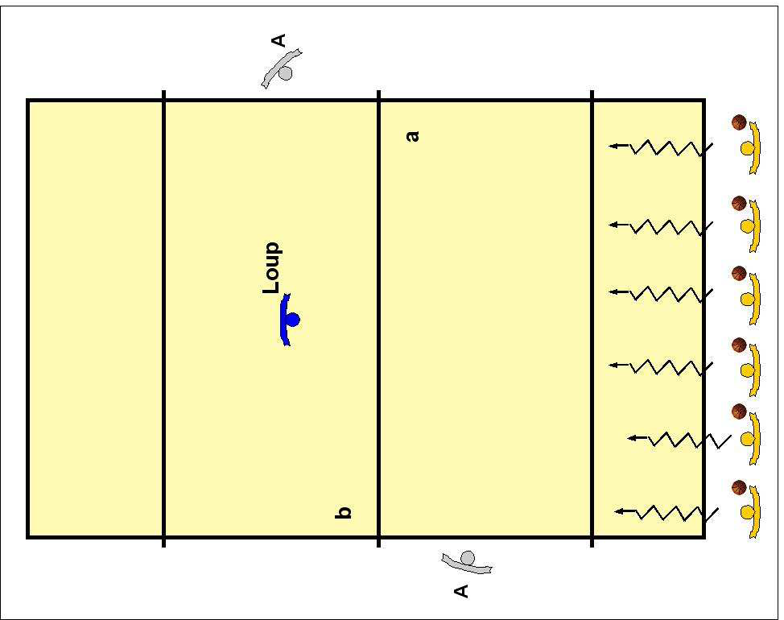

S4 : Le ramène ballon

Objectifs :
- Se placer et se déplacer pour progresser vers l’avant.
- Organiser les trajets de balles.

But :
- Ramener le plus de ballons possible dans le temps donné.
- La partie dure 2 min et l'on compte les ballons ramenés dans ce temps.

Organisation :
- 4 équipes 4 ballons différents.
- L'enseignant lance les 4 ballons dans 4 directions différentes.
- Chaque équipe doit ramener son ballon en passes (en utilisant les marquages au sol) à un joueur de son équipe qui le redonne à l’enseignant qui le relance.
- L’enfant qui reçoit le ballon et le passe à l’enseignant comptabilise les retours.

Consignes :
- Ramener le ballon lancé en se faisant des passes.
- On doit obligatoirement être placé sur les marquages au sol pour faire une passe ou recevoir le ballon et on n’a pas le droit de dribbler.
- On marque 1 point à chaque ballon ramené.

Critères de réussite :
- Nombre de ballons ramenés.

Variantes :
- Remplacer le maître par un joueur d’une équipe adverse pour lancer le ballon.
- Supprimer les marquages.
- 1 défenseur vient gêner le retour du ballon et le relance au loin s’il l'intercepte.
- Demander à chaque équipe d'aller marquer un panier avant de ramener le ballon.

S5 : le sorcier

Objectifs :
- Améliorer le dribble.
- Favoriser un regard périphérique.

But :
- Pour le sorcier prendre ses adversaires le plus vite possible.
- Pour les joueurs ne pas se faire prendre par le sorcier.

Organisation :
- 1 sorcier pour 6 joueurs (10mX10m environ).
- Les joueurs dribblent dans un espace délimité en cherchant à éviter le sorcier.
- Le sorcier se déplace sans ballon et essaie de toucher les dribbleurs.
- Le dribbleur touché doit dribbler sur place et lever la main pour être repéré.

Consignes :
- Se déplacer en dribblant dans l’espace sans se faire toucher par le sorcier qui n’a pas de ballon.
- Tout joueur touché lève une main et dribble sur place.

Critères de réussite :
- Le gagnant est le dernier joueur à avoir été touché (il devient sorcier pour le jeu suivant).

Variables :
- Tout joueur peut délivrer un partenaire immobilisé en dribblant entre les jambes de celui-ci.
- Jouer au temps.
- Le sorcier peut dribbler.
- Tout joueur touché devra, pour se libérer et revenir dans le jeu, marquer un panier.

S6 : La tirelire

Objectifs :
- Améliorer l’adresse au tir.

But :
- Marquer le plus possible de paniers pour remplir sa tirelire.

Organisation :
- Matérialiser deux zones autour du panier ou mettre des marquages au sol autour pour définir les zones de tirs.
- Faire plusieurs manches.
- Deux équipes de 4 à 8 joueurs chacune.

Consignes :
- Les enfants avec ballon se répartissent autour de leur panier et tirent au signal.
- Si le panier est raté, aller tout de suite donner le ballon à un partenaire.
- Si le panier est réussi, aller chercher un cône dans la réserve et toujours en dribblant, le ramener dans sa tirelire, aller ensuite donner le ballon à un camarade.
- Le jeu s'arrête lorsqu'il n'y a plus de cônes dans la réserve.

Critères de réussite :
- L’équipe gagnante est celle qui a ramené le plus de cônes.

Variables
- Supprimer les zones de tir imposées.
- Définir des zones à 2 cônes et des zones à un cône.
- Imposer un trajet entre la réserve et la tirelire (slalom par exemple).

S 7 : Le tir tactique

Objectifs :
- Améliorer l’adresse au tir.
- Apprécier son niveau.

But :
- Réussir à marquer 10 points avant l’équipe adverse.

Organisation :
- Constituer 2 équipes de 4 à 6 joueurs chacune.
- Les premiers joueurs partent en dribble et tentent de réussir un panier en choisissant librement leur emplacement (une tentative après le repère 1 vaut 1 point, après le repère 2, elle vaut 2 points…)

Consignes :
- Partir en dribble et tenter de réussir son tir en choisissant librement son emplacement (Une tentative après le repère 1 vaut 1 point, après le repère 2, elle vaut 2 points…).
- Après son tir, revenir en dribble et passer son ballon à un partenaire qui attend.
- La première équipe à 10 points a gagné.

Critères de réussite :
- L’équipe gagnante est celle qui atteint 10 points en premier.

Variables :
- Jouer en temps limité (Au bout de 1mn, compter le nombre de points obtenus par chaque équipe).
- Jouer individuellement.
- Modifier les repères de tir (distance, angle).

S8 : La passe à 5

Objectifs :
- Améliorer la passe,
- Jouer en fonction de la position des adversaires et des partenaires.

But :
- Réussir 5 passes consécutives.

Organisation :
- 2 groupes de 12 joueurs environ chacun (8 attaquants, 4 défenseurs, 1 arbitre).

Consignes :
- Dans chaque moitié de terrain, les 6 attaquants de chaque équipe doivent se faire 5 passes consécutives.
- Les défenseurs de chaque équipe tentent de les en empêcher. Lorsqu'un défenseur attrape le ballon, il le rend aux attaquants qui font une remise en jeu derrière une ligne de touche en remettant le décompte des passes à 0.

Critères de réussite :
- L'équipe gagnante est celle qui exécute 5 passes consécutivement avant l'autre.

Variables :
- Modifier le rapport de forces : passer à 7 attaquants contre 4 défenseurs puis 6 attaquants contre 5,
Défenseurs :
- Modifier l'espace de jeu.
- Modifier le nombre de passes.

S 9 : La balle au capitaine

Objectifs :
- Se placer et se déplacer pour progresser vers la cible,
Jouer en fonction de la position des adversaires et des partenaires.

But :
- Marquer plus de points que l’équipe adverse en passant la balle au capitaine.

Organisation :
- 2 équipes de 5 joueurs - Situation d'Attaque/Défense – une zone d'en-but délimitée par des plots (capitaine).

Consignes :
- L'équipe en possession de la balle doit la passer à son capitaine placé derrière la ligne de fond.
- Chaque passe au capitaine rapporte un point.
- Pour qu’une passe au capitaine soit valable, la balle ne doit pas toucher le sol après réception.
- Seuls le dribble ou la passe sont autorisés pour progresser.

Critères de réussite :
- L'équipe gagnante est celle qui comptabilisera le plus de points.

Variables :
- Interdire le dribble.
- Limiter peu à peu la zone d'évolution du capitaine pour aller vers un capitaine fixe.
- Placer le capitaine sur un banc ou sur une chaise.

S10 : Les jokers latéraux

Objectifs :
- Élargir l'espace de jeu.
- Choisir l'action la plus adaptée (dribble, passe, tir).

But :
- Marquer plus de paniers que l’adversaire en utilisant éventuellement des jokers.

Organisation :
- 3 équipes de 5 joueurs.
- 1 équipe arbitre, chronomètre et assure la marque.
- Les 2 autres s'affrontent (3 joueurs de champ + 2 jokers latéraux situés dans les couloirs sur le bord du terrain).

Consignes :
- En attaque, dribbler ou passer le ballon à ses partenaires ou aux jokers latéraux.

Critères de réussite :
- L'équipe gagnante est celle qui comptabilisera le plus de points.

Variables :
- Augmenter le nombre de joueurs.
- Permettre aux jokers d’évoluer sur toute la longueur du couloir.

